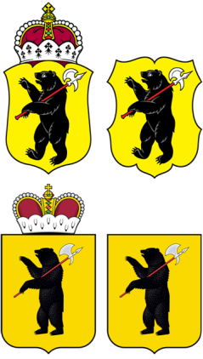

ЯРОСЛАВСКАЯ ОБЛАСТНАЯ ДУМА

Д Е П У Т А Т
ЯРОСЛАВСКОЙ ОБЛАСТНОЙ ДУМЫ
шестого созыва (2013-2018)

26 мая 2015 Г. № 01-15/05-260

В Ярославскую областную Думу

На основании статьи 27 Устава Ярославской области, статьи 133 Регламента Ярославской областной Думы вношу на рассмотрение Ярославской областной Думы проект Постановления «Об обращении депутатов Ярославской областной Думы к Губернатору Ярославской области»

Приложение на 2 листах.

С.А. Балабаев

